
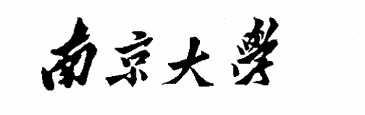

研 究 生 毕 业 论 文
（申请工程硕士学位）

论文题目 | Android隔空动态手势系统的设计与实现
作者姓名 | 包 乾
学科、专业名称 | 工程硕士(软件工程方向)
研究方向 | 软件工程
指导教师 | 潘敏学 高级工程师

2019年 月 日

学 号： MF1632058
论文答辩日期： 年 月 日
指 导 教 师： （签字）

Android隔空动态手势系统的设计与实现

作 者: | 包乾
指导教师: | 潘敏学 高级工程师

南京大学研究生毕业论文
(申请工程硕士学位)

南京大学软件学院
2019年月

The Design and Implementation of Unified User Management and Authentication System for Provincial Government
Service Network

Shen, Jie

Submitted in partial fulfillment of the requirements for the degree of Master of Engineering

Supervised by
Senior Engineer Wang, Jinqing

Software Institute
NANJING UNIVERSITY
Nanjing, China
April, 2018

摘 要
随着深度学习技术的发展，在越来越多的邻域人们开始使用深度学习技术来完成一些传统算法很难做到的事情。在需求日益复杂的移动端应用中，深度学习技术也可以带给人们前所未有的操作体验。本研究通过深度学习在图像处理和物体识别邻域中的应用技术，开发出一款安卓端隔空动态手势操控项目，这种操作体验打破了以往人们使用移动APP的局限性，可以让用户在远离手机或手不方便接触屏幕的情况下完成正常的操作。也是目前移动端应用中比较少涉及的一项研究。
本文阐述了安卓隔空动态手势项目的开发背景，说明了隔空动态手势在用户使用APP过程中所特有的操作优势以及便利之处。详细介绍了卷积神经网络在图像处理中的应用以及如何把训练好的模型迁移到移动端。本文详细介绍了如何在LENET网络的基础上设计一个小的卷积神经网络，其体积小，参数少，但识别效果足以满足需求，并介绍了通过tensorlfow-lite接口的使用，如何把模型适配到安卓端。
本项目提出使用静态手势的组合来表达动态手势的解决方案，我们事先定义好一些静态手势，在用户执行动态手势的时候，对获取到的动态手势视频帧按策略进行提取，并通过训练好的模型进行分析，得出用户想要表达的操作意图。
本项目提出的APP程序解决方案给移动端用户带来了一种前所未有的操作体验，可以在用户受限的条件下正常使用手机，比如手机平放在桌面上用户手上有污渍不方便接触屏幕，则可以通过动态手势对APP发起控制命令，其应用前景广阔。
关键词：卷积神经网络，tensorlfow-lite，动态手势，移动应用。

Abstract
With the rapid development of Internet technology, the opportunity for reform and innovation of government services has arrived. "Internet Plus Government Services" has become a new hot spot in the field of government affairs. Usually, the government service network contains many subsystems for different services. For the users of the government service network, it is a basic requirement that all subsystems can be accessed by logging in once. Therefore, the government service network uses unified user management and authentication system to fulfill this requirement. The system is responsible for maintaining the user data of the whole government service network, centrally managing the business applications registered in the system, and authenticating the requests for user access business applications.
This thesis describes the background of a provincial government service network, illustrates the important role of the centralized user and application management system, and summarizes the development status of technologies such as uniform identity authentication. The thesis introduces the related technologies such as Spring Boot, Dubbo and OAuth 2.0 used in building the system. After the boundary of the system is expounded, the requirement of the system is analyzed in detail, four functions including user management, business application management, login control, and administrator privileges management are proposed. On this basis, the overall design scheme and database design are put forward, the design and implementation of the asynchronous message forwarding component and four functional modules are introduced. The design and implementation of account information management and user self-service are introduced in the user management module. The design and implementation of application category management, application registration and application authorization are introduced in the business application management module. The design and implementation of User Account and Authentication Server based on OAuth 2.0 is introduced in the login control module. How to manage the administrator privileges, as well as the implementation details of URL permission interception and menu permission filtering are introduced in the administrator privileges management module.
The system has been officially launched, the function of accessing all subsystems with one login has been working well. The system has been providing stable service support in the provincial government service network, and the effect feedback is good.

Keywords: Internet Plus, Government Services, Single Sign-On, Uniform Identity Authentication, Dubbo, Apache Shiro

目 录
摘 要 I
Abstract II
图目录 VI
表目录 VIII
第一章 引言 1
1.1 项目背景 1
1.2 相关研究与应用发展现状 2
1.3 本文主要工作 3
1.4 本文的组织结构 4
第二章 技术综述 5
2.1 Spring Boot 5
2.2 OAuth 2.0 5
2.3 Apache Shiro 7
2.4 Dubbo 8
2.5 其他相关技术 9
2.5.1 Redis 9
2.5.2 ZooKeeper 10
2.5.3 Spring Cloud Config 10
2.6 本章小结 10
第三章 系统分析与设计 11
3.1 系统边界 11
3.2 需求分析 12
3.2.1 用户管理功能 12
3.2.2 业务应用管理功能 15
3.2.3 登录控制功能 18
3.2.4 管理员权限管理功能 21
3.2.5 非功能需求 23
3.3 工作原理 24
3.4 系统总体设计 25
3.5 系统模块设计 27
3.5.1 用户管理模块设计 27
3.5.2 业务应用管理模块设计 29
3.5.3 登录控制模块设计 31
3.5.4 管理员权限管理模块设计 33
3.6 数据库设计 35
3.7 本章小结 41
第四章 系统实现 42
4.1异步消息转发组件 42
4.2 用户管理模块 44
4.2.1 组织用户批量导入功能 44
4.2.2 实名认证功能 45
4.3 业务应用管理模块 49
4.3.1 应用注册 49
4.3.2 应用授权 50
4.4 登录控制模块 52
4.4.1 获取授权码 52
4.4.2 获取访问令牌 55
4.4.3 会话管理 57
4.4.4 统一登出 58
4.5 管理员权限管理模块 59
4.5.1 URL权限拦截 59
4.5.2 菜单权限过滤 61
4.6 本章小结 62
第五章 总结与展望 63
5.1 总结 63
5.2 进一步工作 63
参 考 文 献 65
致 谢 68
版权及论文原创性说明 69

图目录
图2.1 OAuth 2.0协议的基本流程 6
图2.2 Shiro主要工作流程 7
图2.3 RPC的基本流程 8
图2.4 Dubbo基础架构 9
图3.1系统边界与用户访问应用逻辑示意图 11
图3.2用户管理用例图 13
图3.3应用管理用例图 15
图3.4统一身份认证交互示意图 18
图3.5登录控制用例图 19
图3.6管理员权限管理用例图 22
图3.7工作原理 24
图3.8系统总体结构图 25
图3.9系统功能模块划分 26
图3.10账号信息管理子模块类图设计 27
图3.11实名认证设计类图 28
图3.12应用授权顺序图 30
图3.13业务应用管理设计类图 30
图3.14登录控制顺序图 31
图3.15登录控制模块设计类图 32
图3.16管理员权限管理模块设计类图 34
图3.17页面访问顺序图 34
图3.18系统实体关系图 35
图4.1异步消息声明 42
图4.2转发线程的run方法 43
图4.3组织用户批量导入的实现 44
图4.4实名认证请求实体 45
图4.5实名认证信息的生成过程 46
图4.6 RabbitMQ的RPC机制 47
图4.7公安认证的实现过程 48
图4.8 CA数字证书登录界面 48
图4.9 CA认证逻辑结构 49
图4.10应用注册的实现 49
图4.11应用注册界面 50
图4.12应用授权的实现过程 51
图4.13应用授权中数据同步主要实现 51
图4.14拦截器的配置 52
图4.15 LoginController登录处理 53
图4.16 UaaRealm处理流程 54
图4.17 createToken方法的具体实现 55
图4.18 UAA会话管理 58
图4.19统一登出处理 58
图4.20 URL权限拦截的配置样例 59
图4.21获取用户权限列表 60
图4.22 URL权限检查的过程 60
图4.23 菜单权限配置样例 61
图4.24生成菜单树JSON的过程 61

表目录
表3.1自然人信息管理用例 14
表3.2法人信息管理用例 14
表3.3组织用户管理用例 15
表3.4应用类别管理用例 16
表3.5应用管理用例 17
表3.6应用授权用例 18
表3.7获取访问令牌用例 19
表3.8由访问令牌获取用户数据用例 20
表3.9刷新访问令牌用例 20
表3.10用户登出用例 21
表3.11权限管理用例 23
表3.12角色管理用例 23
表3.13账号表account的表结构 36
表3.14权限表privilege的表结构 36
表3.15角色表role的表结构 37
表3.16角色权限关联表role_privilege的表结构 37
表3.17用户角色关联表user_role的表结构 37
表3.18访问令牌表access_token的表结构 38
表3.19应用详情表app的表结构 38
表3.20应用类别详情表app_type的表结构 39
表3.21应用用户关联表app_account_ref的表结构 39
表3.22实名认证表account_authentication的表结构 40
表3.23组织架构表organization的表结构 40
表3.24用户组织关联表org_user_ref的表结构 41
表4.1获取授权码请求参数 54
表4.2获取授权码响应参数 55
表4.3获取访问令牌请求参数 56
表4.4获取访问令牌响应参数 56

第一章 引言

1.1 项目背景
本项目源自于本人在实习过程中所学的前沿技术。
我在实习期间主要做的是CNN图像算法的研究和优化，在此过程，我了解了目前深度学习的现状以及分类，选择未来在图像算法邻域做研究。工作内容涉及物体的识别与检测，场景分类等。随着深度学习技术的发展，我们在很多传统邻域的软件工程开发中都可以借助到深度学习模型来完成一些以前完成不了或很难实现的功能。Android隔空动态手势项目就是利用了CNN模型在目标检测和物体识别邻域的优势。手势识别项目在开发过程涉及目标检测、图像前后处理、模式识别、计算机视觉、人工智能等多门学科,其研究的主要目的是把手势应用到人机接口中,实现更加自然、和谐的人机交互。手势识别可用于虚拟现实、三维设计、临场感、可视化、医学研究、智能监控等领域,具有良好的社会和经济效益。而动态手势则能覆盖更多更全面的业务场景，比起静态手势，动态手势的表达能力更强，更不会发生混淆。例如用户可以在手不方便或者远离手机触摸屏的情况下，通过动态手势完成翻页和抓屏操作。隔空动态手势项目能在用户受一定限制的场景下，完成正常的操作。此研究的意义在于彻底可以改变我们对移动端应用的体验和常识，体会人工智能给生活带来的便利。
本文主要的工作是设计并实现出一款可以凭隔空动态手势操作的移动端APP程序。

1.2 相关研究与应用发展现状
手势识别的发展已经从基于佩戴设备的手势识别变为基于视觉的手势识别。基于视觉的手势识别仍处于开发阶段。随着Kinect等深度传感器的出现，将RGB图像和深度图像融合在一起的方法已经成长为主流研究方向。而在识别算法方面，传统的视觉手势识别算法包括动态时间扭曲（DTW），人工神经网络（ANN）和隐马尔可夫模型（HMM）。但这些方法在一定程度上存在一些问题。随着深度学习（DL）在图像识别领域的发展和成功，越来越多的学者开始将DL方法应用于基于视觉的手势识别研究，并取得了一些研究成果。关于手势识别的许多研究中都应用了特征提取技术，就是处理手势的图像序列中的各个帧。对于每个帧，从静态手部图像中提取特征，并将这些单独的数据组合在一起以确定执行了什么类型的手势。
Takayoshi Yamashita提出了一种基于自下而上结构的深度CNN的手势识别方法。该方法可以在杂乱背景下识别出具有光照变化的手势。网络包含二值化层以获得中间信息并输出二进制图像，这使得复杂的手势识别问题成为二值化和分类问题，这种方法在6种手势的数据集上平均识别准确率达到88.78％[Yamashita et al., 2014]。Pavlo Molchanov针对驾驶员手势，提出了一种采用3D CNN的动态手势识别方法，该网络设计成多通道架构，在VIVA数据集上的识别准确率达到77.5％[Molchanov et al., 2015]。Jawad Nagi针对与移动机器人的手势交互问题，提出了一种结合卷积层和最大池化层的深度神经网络，并且在使用彩色手套的情况下，达到了96％识别准确率[Nagi, J., Ducatelle, F., Caro, G.D., et al., 2011]。Hsien-I Lin提出了一种CNN方法来检测手势，通过获得手部颜色模型和手部姿势作为训练数据，在 7种手势的数据集上识别准确率达到95.96％[Lin, H.I., Hsu, M.H., Chen, W.K., 2014]。
随着rcnn，fast rcnn,faster rcnn,yolo,ssd等目标检测网络的提出，深度CNN网络在物体识别和目标检测中的表现越来越好。
从技术的角度来说已经有了丰富的理论支撑，但是目前有关动态手势的应用还不是很多，更多的是在PC仿真阶段的研究，真正在移动端把此项技术应用的还比较少。一是因为大模型在移动端会使整体APP变的过于庞大，二是动态手势不好定义，想要定义出一整套没有冲突的动态手势是比较困难的一件事。本项目使用SSD目标检测网络对预定义的几种静态手势进行识别与分类，再通过对动态手势的视频帧进行提取，送到网络进行推理和然后通过预定义的动态手势的组合得出最后的隔空动态手势，与APP完成交互，APP执行相应的业务逻辑。

1.3 本文主要工作
动态手势识别项目是为了解决用户在某些特殊情况下或不方便触摸手机的时候也能正常完成对手机APP的控制而诞生的。系统调用预先训练好的模型，对输入的手势的视频作推理，根据输出的结果产生相应响应，模型使用SSD目标检测网络训练，并通过python flask轻量级框架接收APP传过来的静态手势帧数据进行预测，返回结果给APP。
本文阐述了动态手势识别项目的背景，说明了动态手势识别项目的技术难点和这个项目在现实生活中的意义，详细介绍了整个开发过程中应用的各种技术：。论文分析了系统边界，对各类功能进行了详细的需求分析，并给出系统总体结构设计。之后，详细设计与实现了Android隔空动态手执项目的左翻，右翻，抓屏，播放暂停以及回退等功能，具体实现功能如下：
- 左翻功能：其于android中可左右滑动的控件，开发隔空左翻动态手势；
- 右翻功能：其于android中可左右滑动的控件，开发隔空右翻动态手势；
- 抓屏功能：基于android中抓屏的实现，开发隔空抓屏动态手势；
- 播放暂停功能：其于android中可播放影音文件的控件，开发隔空播放暂停切换动态手势；
- 回退功能：其于android中activity生命周期返回上一个界面功能，开发隔空回退动态手势。

1.4 本文的组织结构
本文的组织结构如下：
第一章 引言部分。对项目的背景进行了说明，并介绍了相关研究与应用发展现状。
第二章 技术综述。对Android隔空动态手势项目中使用到的技术进行了介绍，包括卷积神经网络，SSD目标检测、Flask、Okhttp、android基础。
第三章 系统分析与设计。给出了系统的边界，分析了系统功能需求与系统非功能需求，给出了系统总体架构的设计，针对四个主要的功能模块提出了设计方案，对于每个模块，借助类图进行了详细设计说明。
第四章 系统实现。首先详细介绍了SSD目标检测网络的训练。然后重点给出了左右翻页模块、抓屏模块、播放暂停模块、回退模块的实现细节。
第五章 总结与展望。对论文进行了总结，说明当前取得的成果并分析不足之处，就后续开发方向进行了展望。

第二章 技术综述

2.1 卷积神经网络综述
卷积神经网络（Convolutional Neural Network，CNN）是一种多层神经网络，在图像处理邻域特别是在大图像和大数据集图像相关的机器习邻域有非常强大的表现能力。卷积神经网络通过卷积，池化等操作将数据量和计算量巨大的图像识别问题不断的降维，最终得到一个可以被训练的模型。CNN最早由Yann LeCun提出，并在大规模手写数字数据集MINST上取得了很好的识别效果。LeCun提出的卷积神经网络命为Lenet，也因为其具有五层卷积结构，所以也称Lenet5，其网络结构如图2.1所示
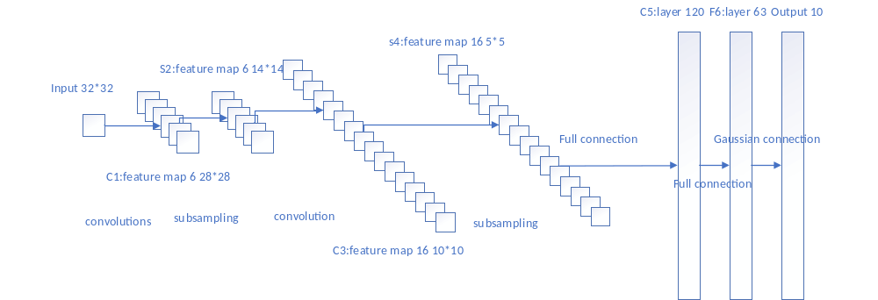
图2.1 Lenet网络结构
一个典型的卷积神经网络是由卷积层，池化层，全连接层等组成，再配合非线性函数变换如softmax,relu等。其中卷积层与池化层组合，可以出现多个卷积池化结构，一层一层堆迭，主要目的是在图像经过网络的各层时，对其提取特征，不同的卷积层所提取出的信息是不一样的，如果需要多种特征，就可以用多个滤波器（卷积核）来对图像进行处理。最终通过多层全连接层完成图像的识别和检测。卷积可以认为是局部感受野，而池化主要是为了降低参数量和特征图的维度。总的来说，卷积神经网络通过卷积来对图像特征进行提取，并且通过池化层和权什值共享等操作来对网络参数和特征图的大小进行降维，最后通过全连接层完成分类检测等任务。

2.1.1 局部连接
一般的神经网络前一层和后一层是全连接的，这样的设计从计算的角度来说，如果是对于较小的图片，用这种方法计算特征是可行的。但是，如果图像的分辨率较大，通过这种全连接方式的网络来学习图像的特征的分布，从计算量上说那么将会变的非常耗时。如图2.2左所示，假如我们有一个1000x1000像素的图像，有10的6次方个隐层神经元，那么使用全连接的方式即每一个隐层神经元都连接在1000x1000的图像的每一个像素点上，那么就会有1000x1000x1000000也就是10的12次方个权值参数需要学习，所以就引入了局部感受野的概念，我们认为一张图，它的空间联系是局部的，这就好比我们人类在认识外界事物的时候是通过一个局部感受野去感知图像。这一点反应在神经网络上就是每一个神经元都不必和图像上的每一个像素点建立连接，而是对一个图像的一部分区域感兴趣，然后在更高的维度，将前面这些不同感受野的神经元得到信息进行综合，如此就可以得到一张图的全局信息。这个在卷积神经网络中的实现就是卷积核所起到的作用。如此一来，我们就大大减少了神经元间连接的数目，也就是我们的网络在训练过程中所要学习的参数个数大大减少了。如图2.2右所示，假如我们的卷积核（局部感受野）大小是10x10的，那么也就是说每个感受野都只需关注一个10x10大小的局部图像的特征，这样一来对于10的6次方个隐层神经元只有10的8次方个连接，也就是参数量少了4个数量级，如此一来，我们训练网络的效率就会大大提高。
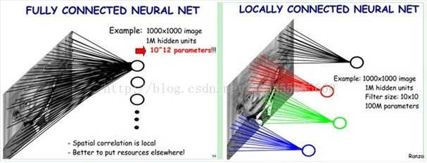
图2.2 神经网络局部感受野

2.1.2权值共享
如上一节所说，可以通过局部感受野机制来降低参数量，但是仅仅这样做是不够的，所以我们引入权值共享机制。在上一节中可以看到，在局部连接时每一个神经元要对应一个10x10大小的局部感受野，也就是有100个参数，对于10的6次个神经元就是1亿个参数需学习，虽然比全连接的方式极大的降低了参数量，但是我们设想如果这些神经元可以共享100参数那么，我们的参数就仅仅有100个了。
我们可以这样理解权值共享，在卷积神经网络中把这100个参数看成是特征提取的过程，这个过程可它们出现在图像上的位置无关。因为对于一张图像，我们统计其一部分的特征的方式是可以用在同一张图像的另一部分区域上的。所以我们就可以用同一个学习特征的方法去遍历图像上的所有位置，在卷积神经网络中就是卷积核所做的工作。
更加直观一点的说明，比如我们从一个很大尺寸的图片上选取一个3x3的特征，我们从这一小块中学习到了某种特征，这个时候我们可以进一步的把从这个3x3的样本里学到的特征作为滤波器（卷积核），并应用到这个大尺寸图像的其他地方去。在卷积神经网络中的表现就是我们可以用从这个3x3的样本里学习到的特征去和原图作卷积，从而实现对原图任意位置都可以获得一个不同特征的激活值。如图2.3所示，展示了一个3x3大小的卷积核在原图上做卷积的操作，每一个卷积实际上都是一种特征提取方式。

2.1.2池化
更加直观一点的说明，比

2.2 SSD目标检测
SSD，全称Single Shot MultiBox Detector，是Wei Liu在ECCV 2016上提出的一种目标检测算法，截至目前是主要的检测框架之一，其网络结构如图2.3所示。SSD相比Faster RCNN有明显的速度优势，相比YOLO又有明显的mAP优势（不过已经被CVPR 2017的YOLO9000超越）。SSD具有如下主要特点：
- 从yolo中借鉴了将检测转化为回归的思路，并可以一次完成网络的训练；
- SSD基于Faster RCNN中的anchor结构，提出了prior box结构；
- 利用特征金字塔的检测方式（Pyramidal Feature Hierarchy），相当于半个FPN的网络；
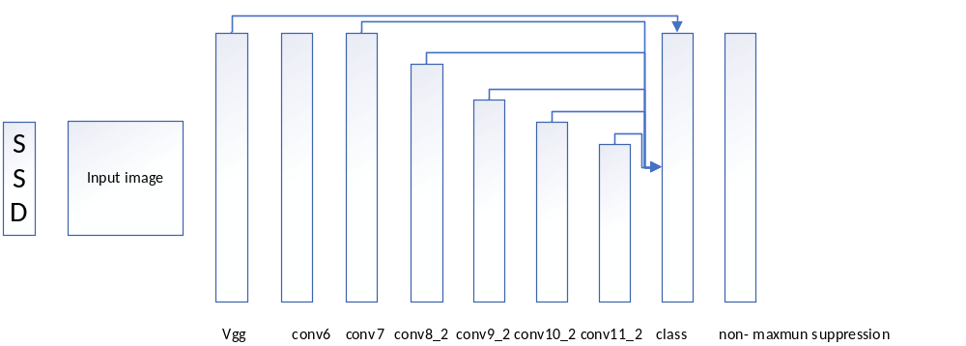
图2.3 SSD目标检测网络结构
图2.3是原论文中的SSD-300网络结构图，其网络的输入图像的大小为300x300。在以前的Faster RCNN以及yolo等网络结构中，在卷积层后接全连层，也就是说最后做分类时只利用了最高层的特征图（feature map）。而SSD目标检测网络采用了特征金字塔结构进行检测，即同时利用conv4_3,conv_7,conv8_2,conv9_2, conv10_2, conv11_2这些大小不同的feature maps，在多个feature maps进行softmax分类和bbox regression，如图2.4所示
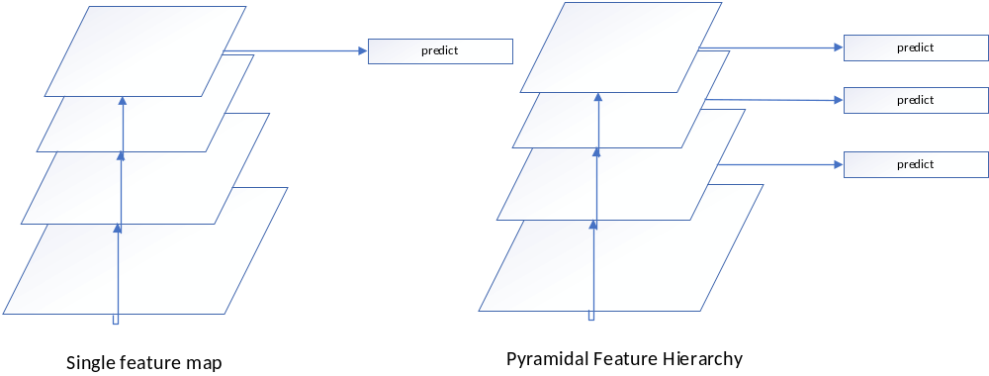
图2.4 单feature map与多feature maps检测方法
SSD核心设计理念有如下三点：
- 采用多尺度特征图用于检测；
- 采用卷积进行检测 ；
- 设置先验框；

2.3 Flask
Flask是一个基于Python开发并且依赖jinja2模板和Werkzeug WSGI服务的一个微型框架，对于Werkzeug本质是Socket服务端，其用于接收http请求并对请求进行预处理，然后触发Flask框架，开发人员基于Flask框架提供的功能对请求进行相应的处理，并返回给用户，如果要返回给用户复杂的内容时，需要借助jinja2模板来实现对模板的处理，即：将模板和数据进行渲染，将渲染后的字符串返回给用户浏览器。
“微”(micro) 并不表示你需要把整个 Web 应用塞进单个 Python 文件（虽然确实可以 ），也不意味着 Flask 在功能上有所欠缺。微框架中的“微”意味着 Flask 旨在保持核心简单而易于扩展。Flask 不会替你做出太多决策——比如使用何种数据库。而那些 Flask 所选择的——比如使用何种模板引擎——则很容易替换。除此之外的一切都由可由你掌握。如此，Flask 可以与您珠联璧合。
默认情况下，Flask 不包含数据库抽象层、表单验证，或是其它任何已有多种库可以胜任的功能。然而，Flask 支持用扩展来给应用添加这些功能，如同是 Flask 本身实现的一样。众多的扩展提供了数据库集成、表单验证、上传处理、各种各样的开放认证技术等功能。Flask 也许是“微小”的，但它已准备好在需求繁杂的生产环境中投入使用。
Flask的执行流程如图2.5所示，客户端发送 HTTP 请求，web 服务器在一个地址的端口上等待接收，一旦收到，会将请求通过 WSGI 交给 application 处理，application 就是 flask 框架编写的应用，application 对消息处理后，也通过 WSGI 返回 HTTP 响应给 web 服务器，由服务器发送给客户端。
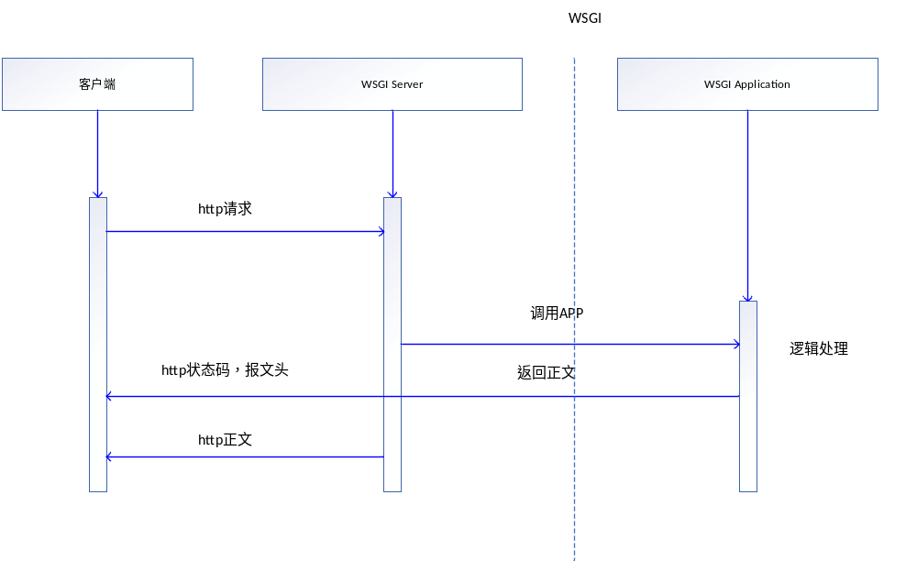图2.5 Flask执行流程如图

2.4 Okhttp
OKHttp是一个处理网络请求的开源项目，Android 当前最火热网络框架，由移动支付Square公司贡献，用于替代HttpUrlConnection和Apache HttpClient(android API23 6.0里已移除HttpClient)
Okhttp的优点和功能
- 支持HTTP2/SPDY；
- socket自动选择最好路线，并支持自动重连，拥有自动维护的连接池 ；
- 基于Headers的缓存策略减少重复的网络请求；
- 拥有Interceptors轻松处理请求与响应（自动处理GZip压缩）
- PUT，DELETE，POST，GET等请求
- 文件的上传与下载
- 加载图片(内部会对图片大小自动压缩)
- 支持请求回调，直接返回对象或对象集合
- 支持session的保持

2.5 其他相关技术

2.5.1 目标检测
Redis是开源的高性能内存数据库，常用于缓存服务及消息转发，支持每秒十万次的读写。针对不同的业务场景，其提供多种数据结构供用户选择，包括字符串（strings）、散列（hashes）、列表（lists）、集合（sets）、有序集合（sorted sets），所有单次操作都是原子性的。Redis提供了丰富的特性，支持消息的发布和订阅，提供RDB及AOF两种方式对数据进行持久化，内置Lua解释器。此外，为了保障高可用性，Redis提供集群功能和哨兵机制，可避免单点故障造成的影响[Carlson, 2012]。在本系统中，Redis主要用于会话消息存储及异步消息转发。

2.5.2 人类视觉原理
系统采用ZooKeeper作为Dubbo的注册中心，用于服务的注册与订阅。Dubbo对注册中心模块进行了抽象封装，可基于接口来实现不同类型的注册中心[Junqueira, 2016]，ZooKeeper是Dubbo官方推荐的注册中心。ZooKeeper是Apacahe Hadoop 的子项目，其本质是一个树形结构的目录服务，内部可以保存服务提供者和服务消费方的地址，并且支持变更推送[倪超, 2015]。当服务消费者调用特定服务时，Zookeeper会找到服务提供者，将这些信息告知服务消费者。当服务提供者出现断电等异常停机情形，Zookeeper可以自动删除服务提供者信息。当Zookeeper重启时，可以自动恢复之前的注册数据以及订阅请求。

2.6 本章小结
本章主要介绍了Android隔空动态手势项目涉及到的相关技术。首先对卷积神经网络作了简单的说明，系统采用SSD目标检测网络作为手势识别网络，利用python flask框架搭建手势识别服务器与APP进行数据交互返回识别结果，通信使用okhtt技术，最后，简单介绍了目标检测，人类视觉原理等其他相关技术。

第三章 系统分析与设计

3.1 系统边界
Android隔空动态手势项目是一款可以在户用不接触屏幕的情况下，利用隔动态手势来交互的APP，系统围绕如何实现隔空动态手势与APP的交互进行展开。其具体实现目标是通过隔空势来操作APP，并让APP响应正确。
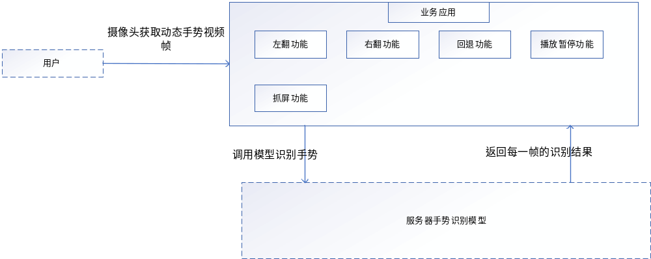
图3.1系统边界与用户访问应用逻辑示意图
图3.1展示了系统边界（图中实线框），也说明了用户访问应用的逻辑关系。
系统介于用户与众多的业务应用之间。用户执行具体的业务操作的时候，首先通过摄像头把手势视频帧信息传送给APP，APP调用服务器端训练好的模型按策略取帧进行识别，服务器返回识别的序列，APP再解析这些序列生成相应的手势动作。
用户使用隔空动态手势与APP交互的逻辑如下：（1）用户打开“使用隔空动态手势交互功能”权限；（2）此权限打开后，APP的activity中隐藏的用于获取手势视频帧的surfaceview将会打开；（3）用户执行动态手势，由摄像头获取手势视频帧；（4）APP按策略取帧送往服务器识别，并返回识别结果；（5）APP获取多个手势帧的识别结果，形成手势识别序列，并由此决定执行相应的响应。
本系统能实现左翻，右翻，抓屏，播放暂停以及回退到上一个activity等功能。
Android隔空动态手势项目的实际应用场景中，实现左翻，右翻，抓屏，播放暂停以及回退到上一个activity等功能需要完成以下任务：
- 静态手势的定义；
- 组合手势的定义；
- 数据的收集；
- SSD目标检测网络的训练。
- 客户端的按策略识别动态手势视频帧
以上述五项为基础，Android隔空动态手势项目按照实际情况进行了划分与总结，本系统拟提供的主要功能可界定为：
- 向左翻功能，在为用户提供浏览图片和电子书等可以左右滑动的控件上实现隔空动态手势操作左翻；
- 向右翻功能，在为用户提供浏览图片和电子书等可以左右滑动的控件上实现隔空动态手势操作右翻；
- 抓屏功能，在任何可见的activity上利用隔空动态手势实现截屏功能；
- 播放暂停功能，在播放video时实现隔空动手势控制播放与暂停。

3.2 需求分析
基于3.1章节确立的系统边界，系统的功能需求可进一步划分。本章节将对左翻，右翻，抓屏，播放暂停以及回退到上一个activity等功能进行详细的需求分析。

3.2.1 静态手势的定义
Android隔空动态手势项目设计的理念是通过静态手势的组合来表达动态手势。为此我们需要先定义好几种特定的静态手势，先利用静态手势对SSD目标检测网络进行训练，使网络能够识别这些静态手势，再后续操作中，将会把动态手势的视频帧送给SSD目标检测网络，网络输出每一帧的手势类别，再和我们预先定义好的组合手势进行比对，从而确定是用户的动态手势是发起了哪一个操作指令。图3.2给出了预定义的静态手势：
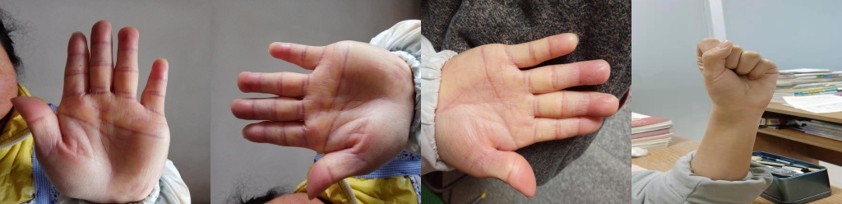
图3.2 预定义4种的静态手势
图3.2所示的是我们预定义的4种静态手势，分别是手掌张开指尖朝上，在SSD目标检测网络中识别类别标签为1；手掌张开指尖朝左，在SSD目标检测网络中识别类别标签为2；手掌张开指尖朝右，在SSD目标检测网络中识别类别标签为3；握拳状态，在SSD目标检测网络中识别类别标签为4；其中SSD网络中如果没有目标测识别为NONE类别标签为4。通过以上4种静态手势的定义，构造训练集和测试集来训练SSD目标检测网络。训练好的模型将用于动态手势视频帧的预测。

3.2.2 组合手势的定义
通过预定义的静态手势可以组合起来表达不同的意义的动态手势，在本项目 中要实现5种动态手势的识别分别是向左翻，向右翻，抓屏功能，播放暂停功能以及回退到上一个activity功能。
如图3.3，是左翻动态手势的定义，用户手掌张开正对手机屏幕，由指尖向上状态挥动到指尖向左状态。
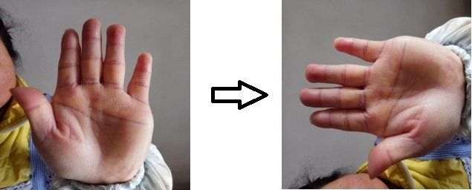
图3.3 左翻动态手势的定义
如图3.4，是右翻动态手势的定义，用户手掌张开正对手机屏幕，由指尖向上状态挥动到指尖向右状态。
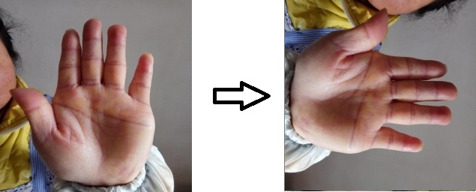
图3.4 右翻动态手势的定义
如图3.5，是抓屏动态手势的定义，用户手掌张开正对手机屏幕，由指尖向上状态挥动到握拳状态。
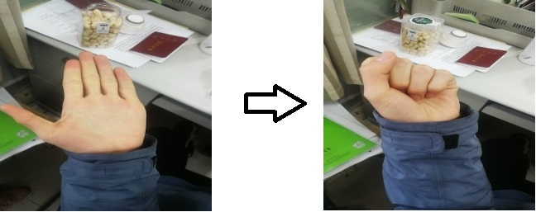
图3.5 抓屏动态手势的定义
如图3.6，是播放暂停动态手势的定义，用户手掌张开正对手机屏幕，由指尖向左状态挥动到握拳状态。
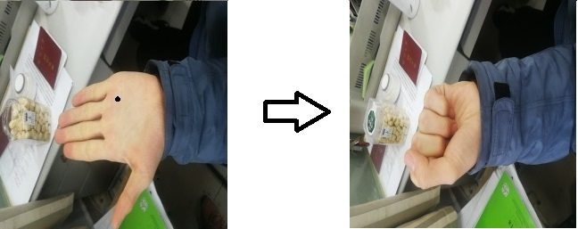
图3.6 播放暂停动态手势的定义
如图3.7，是回退动态手势的定义，用户手掌张开正对手机屏幕，由指尖向右状态挥动到握拳状态。
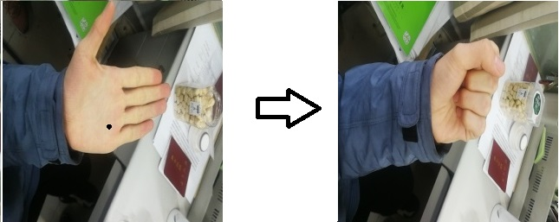
图3.7 播回退动态手势的定义

3.2.3 左翻功能
左翻功能，主要在用户使用可以左右滑动的控件时实现隔空动态手势控制左翻，图3.8为左翻功能的用例图。
左翻动态手势在用户打开动态手势识别开关的情况下，在具有左右翻页的APP控件上可以实现隔空翻页功能。当用户的手在自然状态下离手机屏幕有一定距离比如30cm到时50cm，或者当用户手不方便触摸屏幕时比如手上有污渍，或者手机屏幕上有诸如水、油等干扰物时，用户可以通过隔空动态手势对APP发起命令。
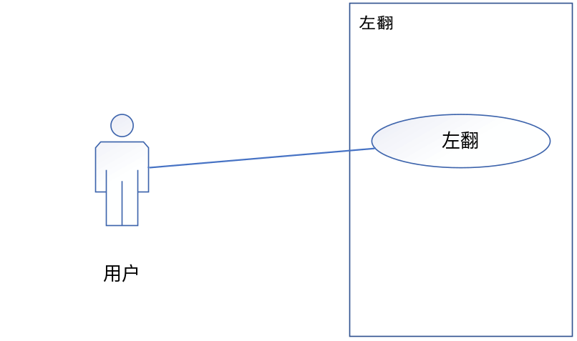
图3.8左翻功能用例图
左翻手势的应用场景较多，在android中有很多可以左右滑动的控件。列如打利用viewpager进行浏览图片，或者看电子书时候的翻页功能，或者看电视剧集时的跳转上一集操作，都会使用到左翻手势，当用户不方便触摸屏幕或者用户离手机较远，又不想动的时候，该手势的隔空操作就可以让用户完美和APP完成交互。
表3.1为左翻功能用例
表3.1左翻功能用例
ID | UC1 | 名称 | 左翻功能
描述 | 响应用户左翻手势，执行左翻命令
参与者 | 用户
前置条件 | 用户起用隔空动态手势功能，并执行左翻动态手势
后置条件 | APP完成左翻
优先级 | 高
正常流程 | - 用户启用动态手势识别功能  - 系统摄像头打开，隐式的surfaceview控件开始读取摄像头的预览帧  - APP按策略选取某些帧，上传服务器交给训练好的手势识别模型进行识别  - 服务器返回每一帧的识别结果  - APP解析服务器返回的识别序列，得出用户表达的手势  - 确定是左翻手势，则执行左翻操作

3.2.4 右翻功能
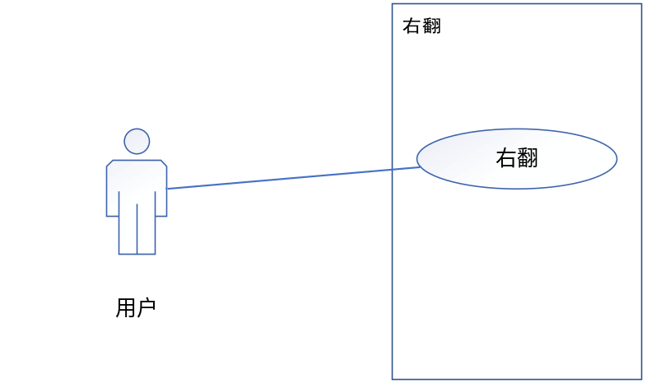
图3.9右翻功能用例图
右翻功能，主要在用户使用可以左右滑动的控件时实现隔空动态手势控制右翻，图3.9为右翻功能的用例图。
右翻动态手势在用户打开动态手势识别开关的情况下，在具有左右翻页的APP控件上可以实现隔空翻页功能。当用户的手在自然状态下离手机屏幕有一定距离比如30cm到时50cm，或者当用户手不方便触摸屏幕时比如手上有污渍，或者手机屏幕上有诸如水、油等干扰物时，用户可以通过隔空动态手势对APP发起命令。
右翻动态手势的应用场景与左翻类似，表3.2为右翻功能用例。
表3.2右翻功能用例
ID | UC2 | 名称 | 右翻功能
描述 | 响应用户右翻手势，执行右翻命令
参与者 | 用户
前置条件 | 用户起用隔空动态手势功能，并执行右翻动态手势
后置条件 | APP完成右翻
优先级 | 高
正常流程 | - 用户启用动态手势识别功能  - 系统摄像头打开，隐式的surfaceview控件开始读取摄像头的预览帧  - APP按策略选取某些帧，上传服务器交给训练好的手势识别模型进行识别  - 服务器返回每一帧的识别结果  - APP解析服务器返回的识别序列，得出用户表达的手势  - 确定是右翻手势，则执行右翻操作

3.2.5 抓屏功能
不同于左右翻页功能，抓屏功能要在任何一个activity都可以触发，对于现在的手机，有些手机抓屏组合键过于复杂，有些手机抓屏时则需要多指并用在屏幕上滑动，并且某些时候用户在抓屏的时候会侧重于操作本身，比如下拉状态栏点击抓屏按钮，这时用户往往会忽略掉屏幕上的内容，而使用动态手势截屏，用户可以专注于屏幕内容，并且手势操作没有复杂的按键组合，也不用多指滑动屏模。如图3.10为抓屏功能的用例图。
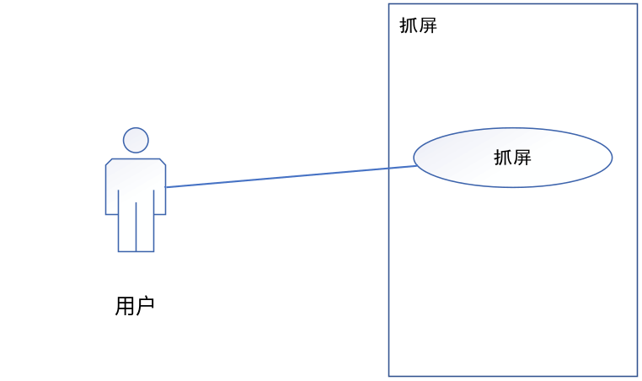
图3.10抓屏用例图
用户开启动态手势识别功能，执行抓屏动态手势，即可触发抓屏功能表3.3是抓屏用例。
表3.3抓屏功能用例
ID | UC3 | 名称 | 抓屏功能用例
描述 | 响应用户抓屏动态手势，执行抓屏命令
参与者 | 用户
前置条件 | 用户起用隔空动态手势功能，并执行抓屏动态手势
后置条件 | APP完成抓屏
优先级 | 高
正常流程 | - 用户启用动态手势识别功能  - 系统摄像头打开，隐式的surfaceview控件开始读取摄像头的预览帧  - APP按策略选取某些帧，上传服务器交给训练好的手势识别模型进行识别  - 服务器返回每一帧的识别结果  - APP解析服务器返回的识别序列，得出用户表达的手势  - 确定是抓屏手势，则执行抓屏操作

3.2.6 播放暂停功能
图3.11为播放暂停功能用例图。此功能在用户看视频，听音乐，听广播等情况下控制媒体设备的播放与暂停。此功能应用场景十分广泛，例如用户在做饭，干活，看书等情况下，手机在手不能接触的情况下，用户可以通过隔空动态手势来与APP进行交互。
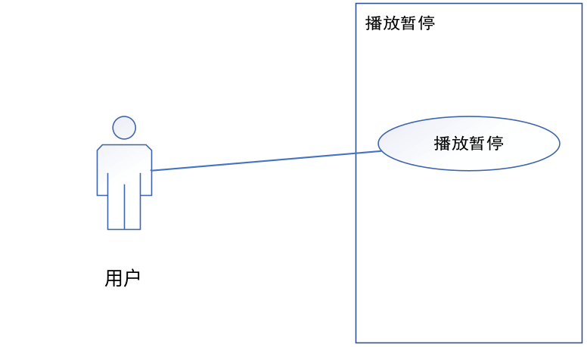
图3.11播放暂停功能用例图
本系统采用基于角色的访问控制（RBAC, Role-Based Access Control）完成管理员权限管理功能。系统将所有功能操作细分为诸多权限，包括一级权限和二级权限
权限管理的用例描述及角色管理的用例描述如表3.4所示。
表3.4播放暂停功能用例
ID | UC4 | 名称 | 播放暂停功能用例
描述 | 响应用户播放暂停功能动态手势，执行播放暂停功能命令
参与者 | 用户
前置条件 | 用户起用隔空动态手势功能，并执行播放暂停功能动态手势
后置条件 | APP完成对媒体设备的播放与暂停的切换
优先级 | 高
正常流程 | - 用户启用动态手势识别功能  - 系统摄像头打开，隐式的surfaceview控件开始读取摄像头的预览帧  - APP按策略选取某些帧，上传服务器交给训练好的手势识别模型进行识别  - 服务器返回每一帧的识别结果  - APP解析服务器返回的识别序列，得出用户表达的手势  - 确定是播放与暂停手势，则根据当前的状态进行切换

3.2.7 回退功能
图3.12为回退功能用例图。此功能是用于让户用回退到上一个acticity。此功能的作用等于软键盘上的back键。可以实现从当前activity退回到前一个activity，如果没已经没有更早的activity可退回，则根据提示可退出APP。
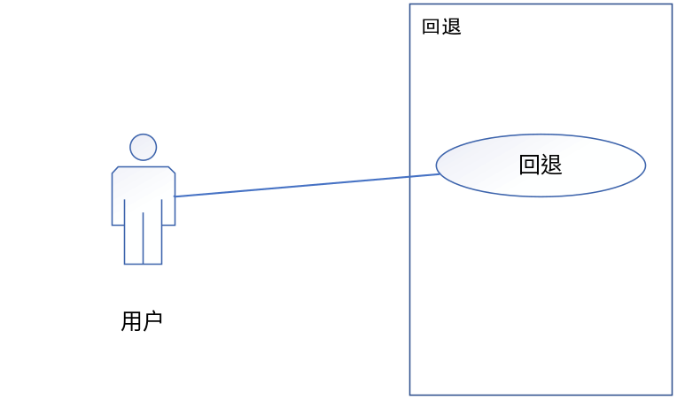
图3.12回退功能用例图

回退功能的用例描述如表3.5所示。
表3.5回退功能用例
ID | UC5 | 名称 | 回退功能用例
描述 | 响应用户播回退功能动态手势，执行回退功能命令
参与者 | 用户
前置条件 | 用户起用隔空动态手势功能，并执行回退功能动态手势
后置条件 | APP完成回退到上一个activity或者退出应用程序
优先级 | 高
正常流程 | - 用户启用动态手势识别功能  - 系统摄像头打开，隐式的surfaceview控件开始读取摄像头的预览帧  - APP按策略选取某些帧，上传服务器交给训练好的手势识别模型进行识别  - 服务器返回每一帧的识别结果  - APP解析服务器返回的识别序列，得出用户表达的手势  - 确定是回退手势，则回退到上一个activity或者退出应用程序

3.2.8 非功能需求
（1）响应性能
系统需要和服务器进行交互，而动态手势项目需要即时给出手势识别结果并让APP响应用户的，应此需要保障系统能有即时响应用户操作的性能。
（2）准确性
本系统是实现用户通过隔空动态手势与APP交互的，应此，系统应当能准确识别不同的手势所表的含意，保证APP能正确响应用户的操作。
（3）容错性
由于模型的精度问题，在执行动态手势的过程中，可能会出现不能识别用户手势的情况，此种情况下应当给出合理的反馈，而不应该给出用户不期望的响应。

3.3 工作原理
本系统开发一款Android平台隔空动态手势识别APP，系统主体是完成一款可以通过隔空动态手势交互的安卓应用，后台服务采用python flask框架开发，Flask是一个基于Python开发并且依赖jinja2模板和Werkzeug WSGI服务的一个微型框架，对于Werkzeug本质是Socket服务端，其用于接收http请求并对请求进行预处理，然后触发Flask框架，开发人员基于Flask框架提供的功能对请求进行相应的处理，并返回给用户，如果要返回给用户复杂的内容时，需要借助jinja2模板来实现对模板的处理，即：将模板和数据进行渲染，将渲染后的字符串返回给用户客户端。
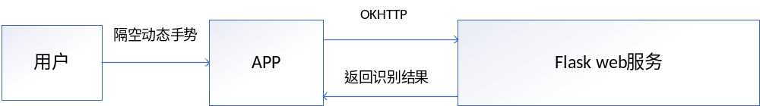
图3.13工作原理
图3.13为系统的工作原理图，在用户启于动态手势识别功能之后，系统通过手机摄像头设备获取用户的动态手势视频帧序列，通过okhttp将数据传送到由python flask框架搭建的后台服务器，服务器会调用训练好的SSD目标检测网络预测每一帧的结果，再将结果返回给客户端，客户端解析返回的识别序列，从而确定用户执行了哪种动态手势做出响应。
在数据传数的过程中，进行了base64编码。这样做的好处主要有3点：
- 减少http请求数，使用base64编码可以一次把数据发送过去，而不是发送一个URL再在服务端再解析；
- 从存储角度来说，使用base64编码后的图片可以当成文本处理，方便保存；
- 可以实现预加载功能。

3.4 系统总体设计
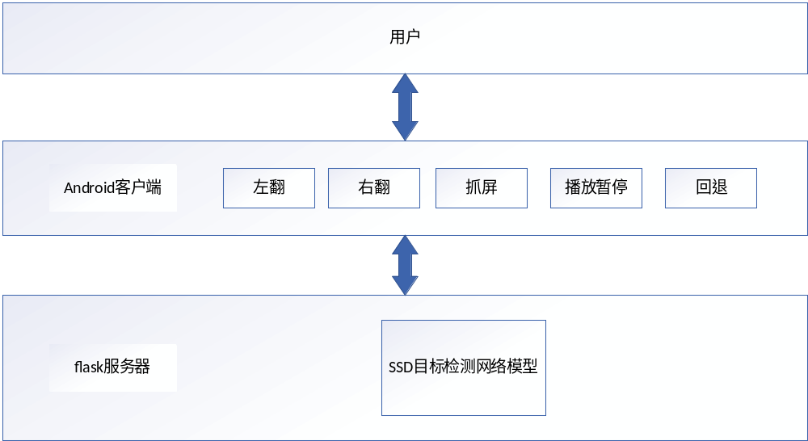
图3.14系统总体结构图
Android隔空动态手势系统的总体结构如图3.14所示，包括：SSD目标检测网络的训练、python 服务层、Android应用层。
根据3.2节的需求分析结果，Android动态手势系统进行模块功能划分，每个模块完成相应的功能，模块与模块之间相互独立。主要包括四个模块：基于viewpager控件的隔空动态手势左右翻页功能、隔空动态手势抓屏功能、基于播放器控件的隔空动态手势播放暂停功能、隔空动态手势回退功能。这些模块在总体结构图中都有相应的体现。统一用户管理及认证系统的功能模块划分如图3.15所示，每个功能模块的具体设计将在3.5章节中介绍。
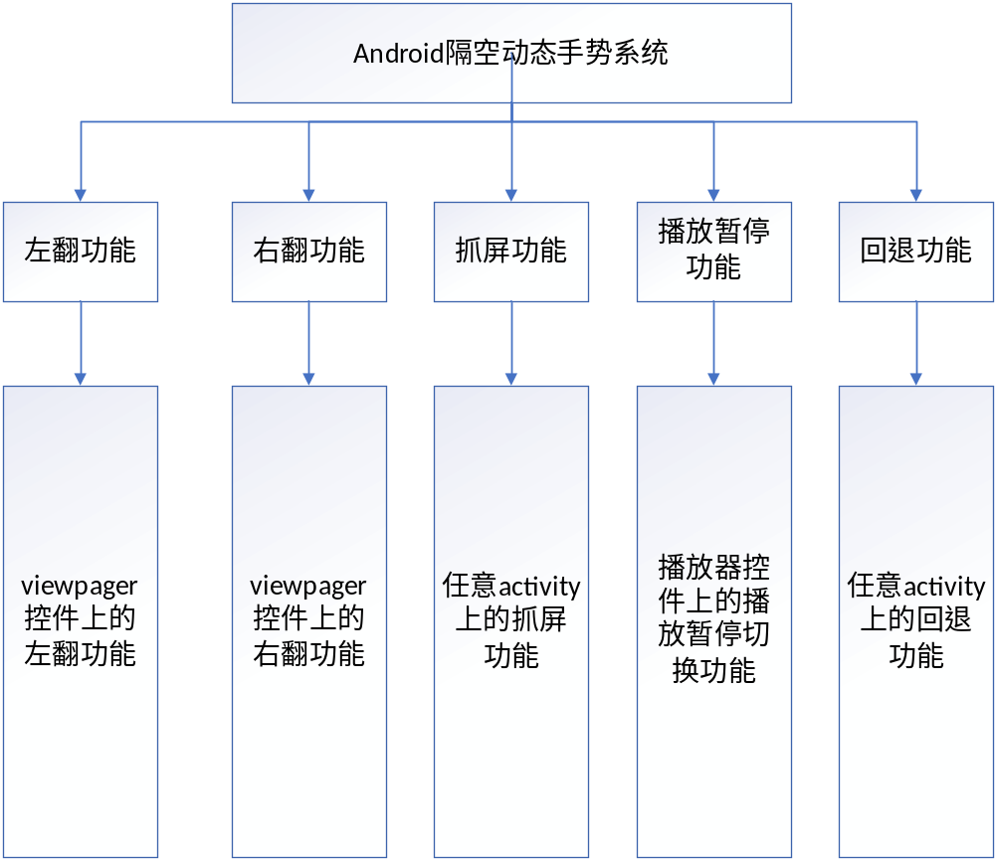
图3.15系统功能模块划分

3.5 系统模块设计

3.5.1 左翻功能模块设计
左翻动态手势功能是针对可以左右滑动的android控件开发的动态手势功能，例如viewpager能及其他自定义控件。在本项目中，一般要对原生的可左右滑动控件进行相应的重写或改造，把基于屏幕滑动的触发机制修改为用一行代码控制，然后在动态手势识别完成后调于这行代码。
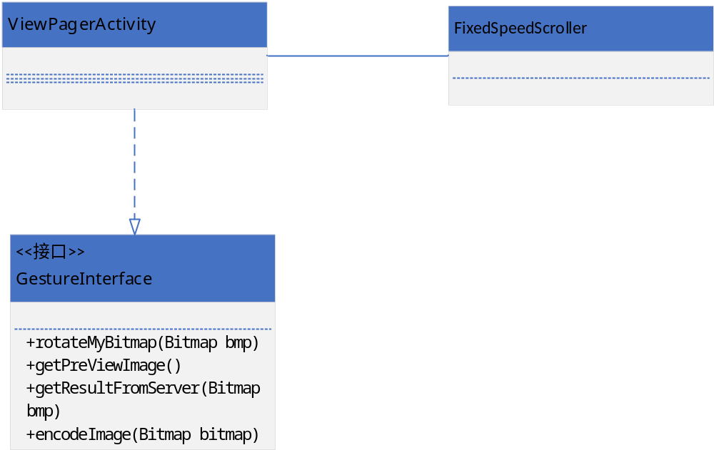
图3.16左翻动手势子模块类图设计
图3.16左翻动态手势的类图，ViewPagerActivity上部署了一个viewpager，这是一个可以左右滑动的android控件，FixedSpeedScroller类为viewpager设置加速度 ，通过改变FixedSpeedScroller这个类中的mDuration来改变动画时间，从而实现一行代码翻页功能，viewpageractivity继承GestureInterface接口，封装了视频帧处理以及上传服务器并解析结果的一系列方法。

3.5.2 右翻功能模块设计
右翻动态手势功能是针对可以左右滑动的android控件开发的动态手势功能，例如viewpager能及其他自定义控件。在本项目中和左翻手势一般是同时出现的，所以和左翻手势一样，也要对原生的可左右滑动控件进行相应的重写或改造，把基于屏幕滑动的触发机制修改为用一行代码控制，然后在动态手势识别完成后调于这行代码。
图3.17右翻动手势子模块类图设计
图3.17右翻动态手势的类图，ViewPagerActivity上部署了一个viewpager，这是一个可以左右滑动的android控件，FixedSpeedScroller类为viewpager设置加速度 ，通过改变FixedSpeedScroller这个类中的mDuration来改变动画时间，从而实现一行代码翻页功能，viewpageractivity继承GestureInterface接口，封装了视频帧处理以及上传服务器并解析结果的一系列方法。

3.5.3 抓屏模块设计
抓屏手势要在任何可见activity上都可以触发，系统里的每一个activity都 要实现GestureInterface接口
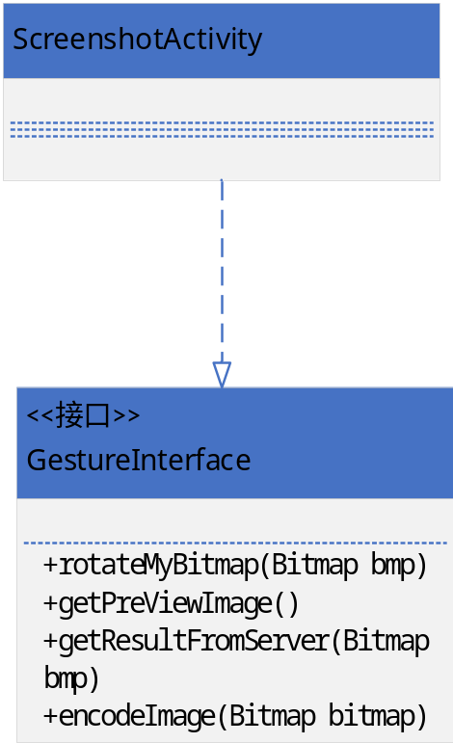
图3.18抓屏手势子模块类图

3.5.4 播放暂停模块设计
播放暂停动态手势功能是针对媒体播放控件设计的，例如在用户看视频时可以触发此功能，在PlayerActicity中基于按钮控制的播放暂停功能会被单独抽取出来，在用户势行隔空动态手势时，由服务器传回的数据如果是播放暂停手势，则播放控件会执行相应的操作，如图3.19是播放暂停模块的类图。
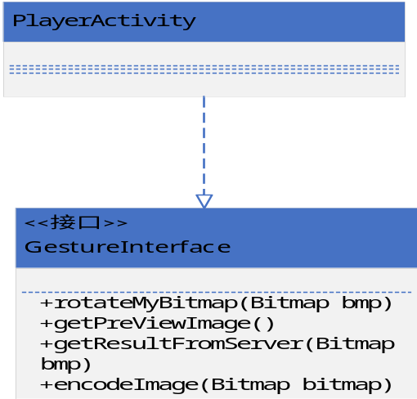
图3.19播放暂停子模块类图

3.5.5 回退模块设计
回退动态手势功能需要在任可以返回上一级activity的界面触发，例如在用户看视频时可以触发此功能，在浏览新闻时可以触发此功能等 ，因此每一个activity都需要实现GestureInterface接口，如图3.20是回退子模块的类图，如果当前activity已没有上一级activity可返回，那么可以根据需求退出当前APP，其操作过程应当等价于back键
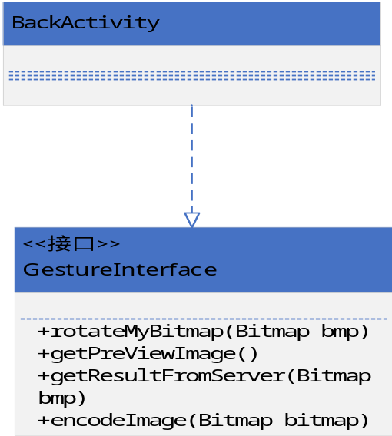
图3.20回退子模块类图

3.6本章小结
本章首先确立了系统边界，描述了Android动态手势项目具备的功能。之后，按照3.1章节确定的系统边界在3.2章节进行功能需求分析以及非功能需求分析。3.3章节阐述了系统的运行原理，和各部分的机制。3.4章节系统总体设计描述了系统的整体组成结构。最后在3.5章节中，针对每个具体的模块，本章节使用类图的方式进行了详细设计。

第四章 系统实现

4.1数据集的采集和处理

4.1.1 数据采集
Android隔空动态手势识别项目作为一款利用深度学习技术作为服务支撑的APP项目，其中最重要的一部分工作就是对于深度学习模型的训练，训练模型就需要获取训练数据，本项目的设计思路是通过静态的势的不同的组合来表达动态手势，所以首先要采集静态手势数据，在这个项目中我收集了88个人的手掌数据，这些数据是在离手机镜头约20cm~30cm的环境下拍摄的，其背景环境有室内，室外，强光，暗光等，目的就是为了使模型的泛化能力更强，能cover住更多的使用声景，如图4.1是部分静态手势数据集。
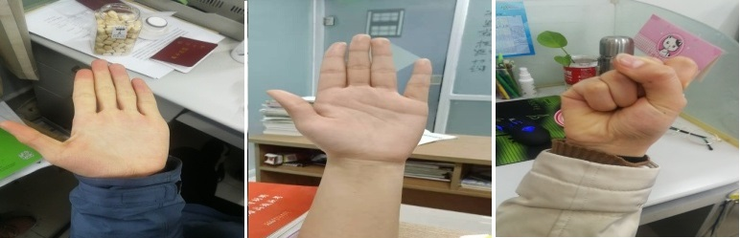
图4.1部分静态手势数据集

4.1.2 数据预处理
训练深度学习模型之前，一般要对数据进行预处理，我使用的是SSD_v300版本的目标检测网络，其网络的输入图像大小是300x300，所以需要先将训练集图像resize到300x300，但是对图片的缩放也不能简单的直接缩小尺寸，因为这样做会使得图片失真比较严重。一般要用到一些缩放算法，在TensorFlow框架中已经提供了四种缩放算法，分别为： 双线性插值法（Bilinear interpolation）、最近邻居法（Nearest neighbor interpolation）、双三次插值法（Bicubic interpolation）和面积插值法（area interpolation）。在本项目中我使用了面积插值法（area interpolation），应此先使用tensorflow内置的算法对图片进行resize处理，如图4.2是训练集resize的实现代码，其中method=3即为使用面积插值法。
def resize_img():
dirs = os.listdir("G:\\data8\\3_close\\")
for filename in dirs:
im = tf.gfile.GFile("G:\\data8\\3_close\\{}".format(filename), 'rb').read()
print("正在处理照片")
with tf.Session() as sess:
img_data = tf.image.decode_jpeg(im)
print(img_data)
image_float = tf.image.convert_image_dtype(img_data, tf.float32)
resized = tf.image.resize_images(image_float, [300, 300], method=3)
resized_im = resized.eval()
imwrite("G:\\data8\\3_close\\{}".format(filename),resized_im)

@tf_export('image.ResizeMethod')
class ResizeMethod(object):
BILINEAR = 0
NEAREST_NEIGHBOR = 1
BICUBIC = 2
AREA = 3
图4.2训练集resize的实现代码
而训练深度学习模型对数据量是有要求的，一般来说，越多的的训练数据，训练出来的模型效果越好，预测精度越高，所以需要对数据做数据增强处理，使用python的Augmentor库可以实现数据的增强，如图4.3是利用Augmentor对训练数据集进行增强的代码实现，把每类数据集扩充到20000张。
p = Augmentor.Pipeline(r"G:\data9\3_close")
p.random_distortion(probability=0.6, grid_height=2, grid_width=2, magnitude=2)
p.sample(20000)

图4.3训练集数据增强的实现代码

4.1.3 生成VOC格式的数据集
SSD目标检测网络需要训练集图片格式满足pascal voc数据集的格式，即要提供目标图像在原图像中的标注信息即标注xml文件，包括目标图像的位置信息（bounding box）以及类别信息。使用标注软件labelme可以完成对训练集数据的标注。如图4.4所示，是最终的训练数据集目录结构，其满足pascal voc数据集格式。
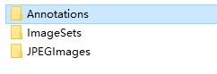
图4.4训练数据集目录结构

4.2 SSD目标检测网络的训练
SSD采用VGG16作为基础模型，然后在VGG16的基础上新增了卷积层来获得更多的特征图以用于检测。如图4.5所示是SSD网络结构和yolo结构的对比。上面是SSD模型，下面是Yolo模型，可以明显看到SSD利用了多尺度的特征图做检测。模型的输入图片大小是300x300。SSD目标检测网络特征提取的主体网络是VGG16模型，先将VGG16在ILSVRC CLS-LOC数据集上预训练。然后根据Deeplab-largeFOV结构，把原来的VGG16的fc6层和fc7层分别转换成3x3的卷积层重命名为conv6和1x1的卷积层重命名为conv7，并且使用到了带也卷积技术（Dilation Conv）。然后移除dropout层和fc8层，并再增加一系新的卷积层如conv8_2，conv9_2，conv10_2，conv11_2。其中VGG16中的conv4_3层将作为检测时使用到的第一个特征图。
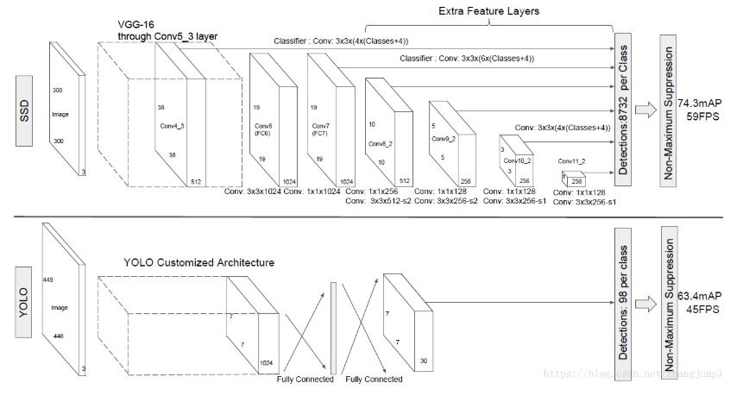
图4.5SSD网络结构和yolo对比
除了conv4_3，从后面新增的conv7, conv8_2，conv9_2，conv10_2，conv11_2共提取了6个特征图，这6个特征图的大小分别是（38，38），（19，19），（10，10），（5，5），（3，3），（1，1）。然后从这些图上生成先验框，类似于faster rcnn里的anchor，就是在特征图上以每一个点为中心，生成一些priorbox，如图4.6SSD先验框所示。
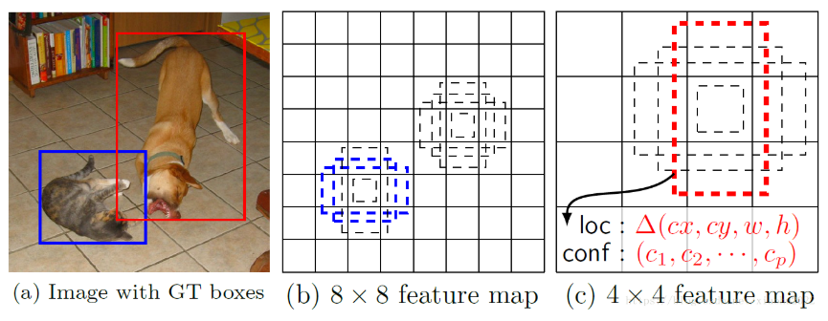
图4.6SSD先验框
对于同一个特征图，每个点生成的先验框的个数是相同的，但是不同特征图是不一样的，每个特征图每个点生成的先验框的数量是一个线性变化规则，如图4.7先验框大小计算公式
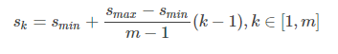
图4.7 SSD先验框大小计算公式
这里的m是特征图的个数，因为第一层是单独计算的，所以这里的m实际上取5，而S^{k}就是生志的先验框相对一于图片的比例。如图4.8 SSD_v300先验框生成函数所示，是其具体的实现。
default_params = SSDParams(
img_shape=(300, 300), # 图片输入尺寸
num_classes=21, # 预测类别20+1（背景）
no_annotation_label=21,
feat_layers=['block4', 'block7', 'block8', 'block9', 'block10', 'block11'], # 用于生成default box的特征层
feat_shapes=[(38, 38), (19, 19), (10, 10), (5, 5), (3, 3), (1, 1)], # 对应特征层的特征图尺寸
anchor_size_bounds=[0.15, 0.90], # Smin = 0.15， Smax = 0.9
# anchor_size_bounds=[0.20, 0.90],
anchor_sizes=[(21., 45.), # 当前层与下一层的预测默认矩形边框尺寸，即Sk的值，与论文中的计算公式并不对应
(45., 99.),
(99., 153.),
(153., 207.),
(207., 261.),
(261., 315.)],
anchor_ratios=[[2, .5], # 生成默认框的形状比例，不包含1:1的比例
[2, .5, 3, 1./3],
[2, .5, 3, 1./3],
[2, .5, 3, 1./3],
[2, .5],
[2, .5]],
anchor_steps=[8, 16, 32, 64, 100, 300], # 特征图上一步对应在原图上的跨度 anchor_step*feat_shapey与等于300
anchor_offset=0.5, # 偏移
normalizations=[20, -1, -1, -1, -1, -1], # 特征层是否正则处理
prior_scaling=[0.1, 0.1, 0.2, 0.2] # 默认框与真实框的差异缩放比例
)

图4.8SSD先验框大小计算公式

修改datasets文件夹中pascalvoc_common.py文件，将训练类修改别成自己的，如图4.9pascalvoc_common.py所示，是修改后的数据类别文件，在本项目有4种静态手，分别是手掌张开指尖朝上，命名为“start”；手掌张开指尖朝左，命名为“left”；手掌张开指尖朝右，命名为“right”；握拳状态,命名为“close”，再加上表示负类样本的none一共5类。
VOC_LABELS = {
'none': (0, 'Background'),
'start': (1, 'Hand'),
'left': (2, 'Hand'),
'right': (3, 'Hand'),
'close': (4, 'Hand'),
}
图4.9 pascalvoc_common.py
使用Tensorflow的Slim框架搭建的网络，如图4.10是构建SSD网络结构的入口函数据，其中几个主要参数，需要修改，inputs是自己的数据集，numclass是自己的分类数，在本项目中为5类，其中第0类为负类样本
def ssd_net(inputs,
num_classes=SSDNet.default_params.num_classes,
feat_layers=SSDNet.default_params.feat_layers,
anchor_sizes=SSDNet.default_params.anchor_sizes,
anchor_ratios=SSDNet.default_params.anchor_ratios,
normalizations=SSDNet.default_params.normalizations,
is_training=True,
dropout_keep_prob=0.5,
prediction_fn=slim.softmax,
reuse=None,
scope='ssd_300_vgg')
图4.10 SSD网络构建入口函数
下载预训练好的vgg16模型，解压放入checkpoint文件中，就可开始训练模型，如图4.11所示是开启训练的脚本的实现。
--train_dir=./train_model_new/ --dataset_dir=./tfrecords/
--dataset_name=pascalvoc_2007
--dataset_split_name=train
--model_name=ssd_300_vgg
--checkpoint_path=./checkpoints/vgg_16.ckpt
--checkpoint_model_scope=vgg_16
--checkpoint_exclude_scopes=ssd_300_vgg/conv6,ssd_300_vgg/conv7,
ssd_300_vgg/block8,ssd_300_vgg/block9,
ssd_300_vgg/block10,ssd_300_vgg/block11,
ssd_300_vgg/block4_box,ssd_300_vgg/block7_box,
ssd_300_vgg/block8_box,ssd_300_vgg/block9_box,
ssd_300_vgg/block10_box,ssd_300_vgg/block11_box
--trainable_scopes=ssd_300_vgg/conv6,
ssd_300_vgg/conv7,ssd_300_vgg/block8,
ssd_300_vgg/block9,ssd_300_vgg/block10,
ssd_300_vgg/block11,ssd_300_vgg/block4_box,
ssd_300_vgg/block7_box,ssd_300_vgg/block8_box,
ssd_300_vgg/block9_box,ssd_300_vgg/block10_box,
ssd_300_vgg/block11_box --save_summaries_secs=10000
--save_interval_secs=10000 --weight_decay=0.0005
--optimizer=adam
--learning_rate=0.001
--learning_rate_decay_factor=0.94
--batch_size=16
--gpu_memory_fraction=0.5
图4.11训练脚本启动代码实现
训练好的模型将会以ckpt的形式保存下来，之后APP访问python服务器时，服务器就可以调用此模型进行静态手势的识别。

4.3 左右翻页模块
本章节将介绍隔空动态手势中的左右翻页模块的具体实现。

4.3.1 界面布局
如图4.12是viewpager activity的布局文件。在这个布局文件中，在frame layout的底层放置一个surface view,用来获取摄像头的预览图像。
<?xml version="1.0" encoding="utf-8"?>
<android.support.constraint.ConstraintLayout
xmlns:android="http://schemas.android.com/apk/res/android"
xmlns:app="http://schemas.android.com/apk/res-auto"
xmlns:tools="http://schemas.android.com/tools"
android:id="@+id/activity_main"
android:layout_width="match_parent"
android:layout_height="match_parent"
android:clipChildren="false">
<LinearLayout
android:orientation="vertical"
android:layout_width="match_parent"
android:layout_height="match_parent">
<FrameLayout
android:layout_width="match_parent"
android:layout_height="match_parent">
<SurfaceView
android:layout_width="1dp"
android:layout_height="1dp "
android:id="@+id/surfaceview"
/>
<android.support.v4.view.ViewPager
android:id="@+id/viewpager"
android:layout_width="match_parent"
android:layout_height="match_parent"
android:clipChildren="false"
android:layout_centerInParent="true">
</android.support.v4.view.ViewPager>
</FrameLayout>
</LinearLayout>
</android.support.constraint.ConstraintLayout>
图4.12 viewpager activity的布局文件

4.3.2 具体实现
系统中在viewpager控件上进行左右翻页隔空动态手势的开发，viewpager是可以左右滑动的android控件，但是需要改写它的功能，使得能通过一行代码，来控制viewpager的滑动，在这里我使用FixedSpeedScroller类来通过反射的方式给viewpager高置加速度，从而实现了一行代码调用其左右翻页功能，如图4.13是FixedSpeedScroller类的实现。
package com.example.administrator.myapplication;
import android.content.Context;
import android.view.animation.Interpolator;
import android.widget.Scroller;

public class FixedSpeedScroller extends Scroller {
private int mDuration = 1500;
public FixedSpeedScroller(Context context) {
super(context);
}
public FixedSpeedScroller(Context context, Interpolator interpolator) {
super(context, interpolator);
}

@Override
public void startScroll(int startX, int startY, int dx, int dy, int duration) {
// Ignore received duration, use fixed one instead
super.startScroll(startX, startY, dx, dy, mDuration);
}
@Override
public void startScroll(int startX, int startY, int dx, int dy) {
// Ignore received duration, use fixed one instead
super.startScroll(startX, startY, dx, dy, mDuration);
}
public void setmDuration(int time){
mDuration = time;
}
public int getmDuration(){
return mDuration;
}

}
图4.13 FixedSpeedScroller类的实现
再通过反射机制，为viewpager动态设置加速度，如图4.14viewpager反射机制所示。
try {
Field mField = ViewPager.class.getDeclaredField("mScroller");
mField.setAccessible(true);
mScroller = new FixedSpeedScroller(mViewPager.getContext(), new AccelerateInterpolator());
mField.set(mViewPager, mScroller);
} catch (Exception e) {
e.printStackTrace();
}
//左翻
if(mCurrentViewID != 0){
mCurrentViewID--;
mViewPager.setCurrentItem(mCurrentViewID, true);
}
mMyDuration -= 100;
mScroller.setmDuration(mMyDuration);
//右翻
if(mCurrentViewID != PAGER_NUM-1){
mCurrentViewID++;
mViewPager.setCurrentItem(mCurrentViewID, true);
}
mMyDuration += 100;
mScroller.setmDuration(mMyDuration);
图4.14 viewpager反射机制的实现

在用户执行动态手势的过程中，系统每隔500ms截取一帧图像上传服务器亦服务器，调用训练好的模型进行识别，为了提高传输的响应，先把图片resize到300x300，如图4.15是图片resize算法，这一部同样为了防止图片失真严重，利用了opencv的area interpolation插值算法。
//缩放图片,使用openCV，缩放方法采用area interpolation法
private Bitmap scaleImage(Bitmap bitmap, int width, int height)
{

Mat src = new Mat();
Mat dst = new Mat();
Utils.bitmapToMat(bitmap, src);
//new Size(width, height)
Imgproc.resize(src, dst, new Size(width,height),0,0,Imgproc.INTER_AREA);
Bitmap bitmap1 = Bitmap.createBitmap(dst.cols(),dst.rows(),Bitmap.Config.RGB_565);
Utils.matToBitmap(dst, bitmap1);
return bitmap1;
}
图4.15 图片resize算法

在传输图片的过程中，首先对图片进行base64编码，然后利用OKHTTP把编码的图片字符串上传到python后端，根据返回的结果进行最终的判断，如图4.16是上传图片到服务器的实现，在这个callback回调中将会对其返回的手势类别进行处理，从而确定执行了哪种手势。
String strbm=encodeImage(bitmap);

OkHttpClient client = new OkHttpClient();
FormBody.Builder formBuilder = new FormBody.Builder();
formBuilder.add("picture", strbm);

Request request = new Request.Builder().url(url).post(formBuilder.build()).build();
Call call = client.newCall(request);
call.enqueue(new Callback())；

图4.16 上传图片到服务器的实现
如图4.17是服务器调用模型对静态手势图片进行识别的代码，返回的就是静态手势图片所属的类别编号。
@app.route('/demo/', methods=['POST'])
def predict():
value = request.form['picture']
img = base64.b64decode(value)
file = open('./test/test.jpg', 'wb')
file.write(img)
val=predict('./test/test.jpg')
if (os.path.exists('./test/test.jpg')):
os.remove('./test/test.jpg')
else:
print("要删除的文件不存在")

return val
图4.17 静态手势识别
在APP端维护一个list，里面存放着每一帧静态手势经过模型识别后返回的类别，在模型识别的时候，会使用阈值0.95去作为一个必要条件，只有当识别率超过此阈值的静态手势帧才会有返回结果，然后在该list不为空的条件下，对其进行去重，得到两个长度的字符串，比对这两个长度的字符串，如果是“12” 执行左翻操作，如果“13”则执行右翻操作，其中1表示手掌张开指尖朝上， 2表示手掌张开指尖朝左， 3表示手掌张开指尖朝右。

4.4 抓屏模块
本章节将介绍隔空动态手势中的抓屏模块具体实现。抓屏模块是任何一个activity都有的需求，在此新建一个单独的ScreenShot activity说明其实现过程。

4.4.1 界面布局
如图4.18是抓屏activity的布局文件。在这个布局文件中，在frame layout的底层放置一个surface view,用来获取摄像头的预览图像。
<?xml version="1.0" encoding="utf-8"?>
<LinearLayout xmlns:android="http://schemas.android.com/apk/res/android"
android:layout_width="match_parent"
android:layout_height="match_parent">

<FrameLayout
android:layout_width="match_parent"
android:layout_height="match_parent">

<SurfaceView
android:layout_width="1dp"
android:layout_height="1dp"
android:id="@+id/surfaceView_screenshot"/>

<TextView
android:layout_width="match_parent"
android:layout_height="match_parent"
android:text="screenshoot"
android:textSize="30dp"/>
</FrameLayout>
</LinearLayout>
图4.18 ScreenShot activity的布局文件

4.4.2 具体实现
抓屏功能的实现相对简单，由于不需要考虑控件的特性，因此只要实现捕获用户执行的隔空动态手势视频帧并调用模型识别，识别后进行截屏即可。
实现方式，从用户执行隔空动态手势到调用模型返回结果这些过程同4.3.2节左右翻页功能的实现方式。
在服务器返回静态手势所属为类别后，APP端同样维护一个list，里面存放着每一帧静态手势经过模型识别后返回的类别，在模型识别的时候，会使用阈值0.95去作为一个必要条件，只有当识别率超过此阈值的静态手势帧才会有返回结果，然后在该list不为空的条件下，对其进行去重，得到两个长度的字符串，比对这两个长度的字符串，如果是“14” 执行抓屏操作，其中1表示手掌张开指尖朝上，其中4表示握拳状态。
如图4.19是最终实现抓屏时调用的代码。
private void screenshot()
{
// 获取屏幕
View dView = getWindow().getDecorView();
dView.setDrawingCacheEnabled(true);
dView.buildDrawingCache();
Bitmap bmp = dView.getDrawingCache();
Date date = new Date();
String filename=new SimpleDateFormat("yyyy/MM/dd/").format(date);
if (bmp != null)
{
try {
// 获取内置SD卡路径
String sdCardPath=Environment.getExternalStorageDirectory().getPath();
// 图片文件路径
String filePath=sdCardPath + File.separator + filename+".png";

File file=new File(filePath);
FileOutputStream os=new FileOutputStream(file);
bmp.compress(Bitmap.CompressFormat.PNG, 100, os);
os.flush();
os.close();
} catch (Exception e) {
}
}
}
图4.19 抓屏实现代码

4.5 播放暂停模块
本章节将介绍本章节将介绍隔空动态手势中播放暂停模块的具体实现。播放暂停模块是针对媒体播放控件开发的动态手势，这里以新建的VideoActivity进行详细说明实现过程。

4.5.1 界面布局
如图4.20是VideoActivity的布局文件。在这个布局文件中，在frame layout的底层放置一个surface view,用来获取摄像头的预览图像。
<?xml version="1.0" encoding="utf-8"?>
<android.support.constraint.ConstraintLayout
xmlns:android="http://schemas.android.com/apk/res/android"
xmlns:app="http://schemas.android.com/apk/res-auto"
xmlns:tools="http://schemas.android.com/tools"
android:layout_width="match_parent"
android:layout_height="match_parent">
<FrameLayout
android:layout_width="match_parent"
android:layout_height="match_parent">
<SurfaceView
android:layout_width="1dp"
android:layout_height="1dp"
android:id="@+id/surfaceview_video"/>
<RelativeLayout
android:id="@+id/root_rl"
android:layout_width="match_parent"
android:layout_height="400dp"
android:background="#000000">
<SurfaceView
android:id="@+id/surfaceView"
android:layout_width="match_parent"
android:layout_height="400dp" />
<ImageView
android:id="@+id/playOrPause"
android:layout_width="60dp"
android:layout_height="60dp"
android:layout_centerInParent="true"
android:src="@mipmap/ic_go"/>
<LinearLayout
android:id="@+id/control_ll"
android:layout_width="match_parent"
android:layout_height="wrap_content"
android:layout_alignParentBottom="true"
android:background="#005500"
android:orientation="vertical">
<RelativeLayout
android:layout_width="match_parent"
android:layout_height="wrap_content"
android:layout_marginLeft="10dp"
android:layout_marginRight="10dp"
android:orientation="horizontal"
android:paddingBottom="5dp">
<TextView
android:id="@+id/tv_start_time"
android:layout_width="wrap_content"
android:layout_height="wrap_content"
android:layout_alignParentLeft="true"
android:layout_marginLeft="30dp"
android:text="00.00"
android:textColor="#ffffff"/>
<TextView
android:id="@+id/tv_separate_time"
android:layout_width="wrap_content"
android:layout_height="wrap_content"
android:layout_toRightOf="@+id/tv_start_time"
android:layout_marginLeft="1dp"
android:text="/"
android:textColor="#ffffff"/>
<TextView
android:id="@+id/tv_end_time"
android:layout_width="wrap_content"
android:layout_height="wrap_content"
android:layout_toRightOf="@+id/tv_separate_time"
android:layout_marginLeft="1dp"
android:text="00.00"
android:textColor="#ffffff"/>
<ImageView
android:id="@+id/tv_backward"
android:layout_width="wrap_content"
android:layout_height="wrap_content"
android:layout_below="@+id/tv_start_time"
android:layout_alignParentLeft="true"
android:layout_marginLeft="1dp"
android:src="@mipmap/ic_media_rew"/>

<SeekBar
android:id="@+id/tv_progess"
android:layout_width="match_parent"
android:layout_height="wrap_content"
android:layout_toRightOf="@+id/tv_backward"
android:layout_toLeftOf="@+id/tv_forward"
android:layout_below="@+id/tv_start_time"/>

<ImageView
android:id="@+id/tv_forward"
android:layout_width="wrap_content"
android:layout_height="wrap_content"
android:layout_below="@+id/tv_start_time"
android:layout_alignParentRight="true"
android:layout_marginRight="1dp"
android:src="@mipmap/ic_media_ff"/>

</RelativeLayout>
</LinearLayout>
</RelativeLayout>
</FrameLayout>
</android.support.constraint.ConstraintLayout>
图4.20 VideoActivity的布局文件

4.5.2 具体实现
播放暂停功能的实现相对简单，由于不需要考虑控件的特性，因此只要实现捕获用户执行的隔空动态手势视频帧并调用模型识别，识别后进行播放与暂停状态的切换即可。
实现方式，从用户执行隔空动态手势到调用模型返回结果同4.3.2节左右翻页功能的实现方式。
在服务器返回静态手势所属为类别后，APP端同样维护一个list，里面存放着每一帧静态手势经过模型识别后返回的类别，在模型识别的时候，会使用阈值0.95去作为一个必要条件，只有当识别率超过此阈值的静态手势帧才会有返回结果，然后在该list不为空的条件下，对其进行去重，得到两个长度的字符串，比对这两个长度的字符串，如果是“24” 执行播放暂停状态切换方法，其中2表示手掌张开指尖朝左，其中4表示握拳状态。
如图4.21是播放暂停状态切换方法的实现
private void play() {
if (mPlayer == null) {
return;
}
if (mPlayer.isPlaying()) {
mPlayer.pause();
mHandler.removeMessages(UPDATE_TIME);
mHandler.removeMessages(HIDE_CONTROL);
playOrPauseIv.setVisibility(View.VISIBLE);
playOrPauseIv.setImageResource(android.R.drawable.ic_media_play);
} else {
mPlayer.start();
mHandler.sendEmptyMessageDelayed(UPDATE_TIME, 500);
mHandler.sendEmptyMessageDelayed(HIDE_CONTROL, 5000);
playOrPauseIv.setVisibility(View.INVISIBLE);
playOrPauseIv.setImageResource(android.R.drawable.ic_media_pause);
}
}

图4.21 播放暂停状态切换实现代码

4.6 回退模块
本章节将介绍本章节将介绍隔空动态手势中回退模块的具体实现。回退功能是任何activity都有的需求，回退功能的实现比较简单，在维户的list里如果解析出的手势类是“34”，就触发回退操作，其中3表示手掌张开指尖朝右，4表示握拳状态，此时调用Activity.this.finish()结束掉当前activity的生命周期，在MainActivity进行进程关闭操作，退出当前APP。

4.7 本章小结
本章主要介绍了统一用户管理及认证系统的实现细节。首先介绍了异步消息转发组件的主要实现，它作为基础公共组件供其他模块使用。之后使用代码加论述的方式详细介绍了用户管理模块、业务应用管理模块、登录控制模块、管理员权限管理模块的实现细节。

第五章 总结与展望

5.1 总结
论文说明了项目背景，阐述了Android隔空动态手项目给用户带来的全新的操作体验的意义，介绍了相关技术研究与应用发展现状，综述了包括flask，SSD目标检测，OKHTTP，Android基础等在本项目中有所应用的技术。在系统分析与设计章节，确立了隔空动态手势项目边界，说明了隔空动态手势项目需要包的功能。然后在系统整体边界的基础上，论文系统分析了项目的功能需求和非功能需求，阐明了系统的工作原理，并在系统总体设计中给出了系统的具体的层级结构和功能划分。在系统模块设计中，本文在左翻模块，右翻模块，抓屏模块，播放暂停模块与回退模块中使用了类图方式进行详细设计。
在系统实现章节，文章首先阐述了深度学习中数据集的重要性以及如何获取数据集，介绍了SSD目标检测网络的训练过程，之后详细说明了每个功能模块的实现细节：
- 左右翻页模块，介绍了基于可左右滑动控件的隔空左右翻页动态手势，并基于viewpager控件详细介绍实现细节。
- 抓屏模块，介绍了支持任何界面的隔空抓屏动态手势，并详细介绍实现细节。
- 播放暂停模块，介绍了基于可播放影音文件控件的隔空翻放暂停切换动态手势，并基于surfaceview控件详细介绍实现细节。
- 回退模块，介绍了支持任何界面的隔空回退动态手势，并详细介绍实现细节。
本系统在测试期间能够实现所有预期效果，带给用户全新的操作体验，作为一项创新项目，基本实现了预期目标。

5.2 进一步工作
Android隔空动态手势项目非常依赖目标检测网络的精度，应此还是有很多可以提高的地方：
- 可以收集更多训练数据集，包括不同性别，不同年龄段，不同环境下的手势数据，场景尽量复杂，才能提高模型的泛化能力。
- 目前的训练数据是用手朵拍摄，且拍摄时距离屏幕较近，一般为20cm到30cm，所以对远距离的动态手势支持不是很好，可以收集不同距离梯度的数据集进行训练。
- 关于系统级别的动态手势开发也在研究中，本项目是针对APP开发的，也可考虑针对Android系统开发隔空动态手势项目。

参 考 文 献
[Boyd, 2012] Ryan Boyd. Getting Started with OAuth 2.0, California: O'Reilly Media, 2012.
[Carnell, 2017] John Carnell, Spring Microservices in Action, Greenwich: Manning Publications, 2017.
[Carlson, 2012] Jasiah L. Carlson, Redis in action, Greenwich: Manning Publications, 2012.
[Dubbo, 2017] http://dubbo.io/books/dubbo-user-book/, dubbo user guide maintained by dubbo team, 2017.
[Junqueira, 2016] Flavio Junqueira, Benjamin Reed, ZooKeeper: Distributed Process Coordination, California: O'Reilly Media, 2016.
[Long et al., 2016] Josh Long, Kenny Bastani. Cloud Native Java: Designing Resilient Systems with Spring Boot, Spring Cloud, and Cloud Foundry, California: O'Reilly Media, 2016.
[Maurer et al., 2015] Norman Maurer, Marvin Allen Wolfthal, Netty in action, Greenwich: Manning Publications, 2015.
[Nacer et al., 2017] Hassina Nacer, Nabil Djebari, Hachem Slimani, et al. A distributed authentication model for composite Web services, Computers & Security, 2017, 70(9):144-178.
[Newman, 2014] Sam Newman, Building Microservices: Designing Fine-Grained Systems, California: O'Reilly Media, 2014
[RFC6749, 2017] http://www.rfcreader.com/#rfc6749, The OAuth 2.0 Authorization Framework maintained by Internet Engineering Task Force (IETF), 2017.
[Shiro, 2017] http://shiro.apache.org/session-management.html, Session Management maintained by Apache, 2017.
[Turnquist, 2017] Greg L. Turnquist. Learning Spring Boot 2.0 Second Edition: Simplify the development of lightning fast applications based on, Birmingham: Packt Publishing, 2017.
[Videla et al., 2012] A Videla, J Williams, RabbitMQ in Action: Distributed Messaging for Everyone, Greenwich: Manning Publications, 2012.
[Yang et al., 2013] F Yang, S Manoharan. A security analysis of the OAuth protocol, Pacific Rim Conference on Communications, Computers and Signal Processing (PACRIM)2013. Victoria, BC: IEEE Press, 2013:271-276
[操亚松, 2015] 操亚松，基于SSO技术的统一用户认证系统的开发和应用，电脑知识与技术，2015,11(25):195-196。
[方伟, 2017] 方伟，建政务“一张网”活改革“一盘棋”，群众，2017(15):57-58。
[付磊等, 2017] 付磊，张益军，Redis开发与运维，北京，机械工业出版社，2017。
[顾永生等, 2016] 顾永生，高沈钢，戚林成，信息化系统Session共享的研究，企业科技与发展，2016(07):34-37。
[韩道军等, 2010] 韩道军，高洁，翟浩良等，访问控制模型研究进展，计算机科学，2010,37(11):29-43。
[黄勇, 2016] 黄勇，轻量级微服务架构（上册），北京，电子工业出版社，2016。
[李凤华等, 2012] 李凤华，苏铓，史国振等，访问控制模型研究进展及发展趋势，电子学报，2012, 40(04):805-813。
[李智慧, 2013] 李智慧，大型网站技术架构：核心原理与案例分析，北京，电子工业出版社，2013。
[倪超, 2015] 倪超，从Paxos到Zookeeper：分布式一致性原理与实践，北京，电子工业出版社，2015。
[魏成坤等, 2016] 魏成坤，刘向东，石兆军，基于OAuth2.0的认证授权技术研究，信息网络安全，2016(09):6-11。
[王丹磊等, 2016] 王丹磊，李长军，赵磊等，OAuth 2.0协议在Web部署中的安全性分析与威胁防范，武汉大学学报(理学版)，2016,62(05):411-417。
[王茜等, 2014] 王茜，史晨昱，李安颖等，基于统一用户管理的办公业务资源系统集成，计算机技术与发展，2014,24(01): 200-203。
[徐孝成, 2015] 徐孝成，基于Shiro的Web应用安全框架的设计与实现，电脑知识与技术，2015,11(16):93-95。
[李梁磊等, 2017] 李梁磊，邵立嵩，王传勇等.一种基于FIDOUAF架构的开放授权方案，信息网络安全,2017(06):35-42.
[翟永超, 2017] 翟永超，Spring Cloud微服务实战，北京，电子工业出版社，2017。
[张育雄, 2016] 张育雄，“互联网+政务服务”发展现状及服务模式浅析，现代电信科技，2016,46(04):56-60。
[朱忠华, 2017] 朱忠华，RabbitMQ实战指南，北京，电子工业出版社，2017。

致 谢
在本篇论文完成之际，我要向所有关心帮助过我的人致以最诚挚的感谢。
首先感谢我的论文指导老师王金庆老师，他在整个毕业设计阶段给予我很大帮助，对论文的不足之处做出指正，并提出了很多修改和优化的建议。王老师渊博的学识和严谨的治学态度，我会一直谨记于心。
同时，我要感谢在实习期间给予我帮助的所有同事们，谢谢诸位在技术上对我的悉心指导，让我接触到了业界最新的技术，并在遇到困难的时候能够耐心的分析并解决问题。这是一段于我而言非常宝贵的实践历程。
感谢南京大学软件学院，开放的教学环境和先进的教学思想帮助我们快速的成长。这两年的硕士时光是我进步最大的两年，认真努力的同学和学识渊博的老师也让我对自身提出了更高的要求。更宽广的业界视野，更合理的未来规划也让我有更多的信心面对未来。
谢谢我的家人，在生活上给予了我莫大的帮助，让我可以专心于学业。
最后感谢为本文答辩评审的各位老师们，谢谢诸位的辛勤工作。

版权及论文原创性说明

任何收存和保管本论文的单位和个人，未经作者本人授权，不得将本论文转借他人并复印、抄录、拍照或以任何方式传播，否则，引起有碍作者著作权益的问题，将可能承担法律责任。
本人郑重声明：所呈交的学位论文，是本人在导师的指导下，独立进行研究工作所取得的成果。除文中已经注明引用的内容外，本论文不包含其他个人或集体已经发表或撰写的作品成果。本文所引用的重要文献，均已在文中以明确方式标明。本声明的法律结果由本人承担。

作者签名：
日期： 年 月 日

